Comparação entre Regressão Linear e Árvore de Decisão na Predição de Produtividade Agrícola
Identificação
* Aluno: Marcos Alcino Ribeiro Cussioli
* Matrícula: 202402394614
* CRA: 9,48
* Curso: Engenharia de Computação
* Unidade: Unimetrocamp Wyden – Vila Industrial
* Previsão de conclusão do curso: 12/2026
* Orientador: Prof. Mestre Eder Carlos Fernandes
* CPF: 525.440.568-60
* Título do projeto de pesquisa do mestre: Comparação entre os algoritmos de regressão linear e árvore de decisão na análise de dados para agricultura de precisão.
* Data do início do projeto de pesquisa: 03/2026
* Título do plano de trabalho do aluno: Comparação entre Regressão Linear e Árvore de Decisão na Predição de Produtividade Agrícola em um Conjunto de Dados de Agricultura de Precisão.
* Período a que se refere o relatório apresentado: 03/2026 - 06/2026
* Relatório: Final (X) Parcial ( )

RESUMO
O crescimento populacional global impõe desafios crescentes à segurança alimentar, demandando uma agricultura mais eficiente e sustentável. Nesse contexto, a Ciência de Dados emerge como uma ferramenta indispensável para otimizar a produção agrícola. Este estudo apresenta uma análise comparativa do desempenho de dois algoritmos de Machine Learning, Regressão Linear e Árvore de Decisão, na predição da produtividade agrícola. A pesquisa foi conduzida utilizando um conjunto de dados abrangente, composto por 28.242 observações e sete variáveis, que englobam características geográficas, temporais, climáticas e agronômicas. A metodologia empregou um pipeline de pré-processamento robusto, incluindo imputação, padronização e codificação One-Hot, seguido por uma divisão treino-teste (80/20) e validação cruzada com cinco folds. Os resultados empíricos demonstraram uma superioridade consistente da Árvore de Decisão, que obteve um coeficiente de determinação (R²) de 0,9281 no conjunto de teste, em contraste com o R² de 0,7551 da Regressão Linear. Adicionalmente, a Árvore de Decisão apresentou um Erro Absoluto Médio (MAE) de 12.999,39 e uma Raiz do Erro Quadrático Médio (RMSE) de 22.833,77, valores significativamente inferiores aos da Regressão Linear (MAE de 29.582,51 e RMSE de 42.144,05). A validação cruzada corroborou a maior estabilidade e capacidade de generalização do modelo baseado em árvore. Conclui-se que a estrutura não linear e as interações complexas inerentes aos dados de produtividade agrícola são mais eficazmente capturadas pela Árvore de Decisão, indicando sua maior adequação para o suporte à decisão em sistemas de agricultura de precisão.

PALAVRAS-CHAVE: Agricultura de Precisão; Machine Learning; Regressão Linear; Árvore de Decisão; Produtividade Agrícola.

ABSTRACT
Global population growth imposes increasing challenges to food security, demanding more efficient and sustainable agricultural practices. In this context, Data Science emerges as an essential tool for optimizing agricultural production. This study presents a comparative analysis of the performance of two Machine Learning algorithms, Linear Regression and Decision Tree, in predicting agricultural productivity (hg/ha_yield). The research was conducted using a comprehensive dataset composed of 28,242 observations and seven variables, encompassing geographical, temporal, climatic, and agronomic characteristics. The methodology employed a robust preprocessing pipeline, including imputation, standardization, and One-Hot encoding, followed by an 80/20 train-test split and five-fold cross-validation. The empirical results demonstrated a consistent superiority of the Decision Tree model, which achieved a coefficient of determination (R²) of 0.9281 on the test set, compared to an R² of 0.7551 for Linear Regression. Additionally, the Decision Tree presented a Mean Absolute Error (MAE) of 12,999.39 and a Root Mean Squared Error (RMSE) of 22,833.77, significantly lower than those obtained by Linear Regression (MAE of 29,582.51 and RMSE of 42,144.05). Cross-validation further confirmed the greater stability and generalization capability of the tree-based model. It is concluded that the nonlinear structure and complex interactions inherent to agricultural productivity data are more effectively captured by the Decision Tree algorithm, indicating its greater suitability for decision support in precision agriculture systems.

KEYWORDS: Precision Agriculture; Machine Learning; Linear Regression; Decision Tree; Agricultural Productivity.

1. INTRODUÇÃO
A crescente demanda por alimentos, impulsionada pelo aumento da população mundial, que se estima ultrapassar 9 bilhões de pessoas até 2050 [1], coloca a agricultura diante de desafios sem precedentes. Para atender a essa demanda, é imperativo o desenvolvimento e a adoção de práticas agrícolas mais eficientes e sustentáveis. Nesse cenário, a Agricultura Digital (AD) e a Agricultura de Precisão (AP) emergem como soluções promissoras, caracterizadas pelo uso intensivo de dados para otimizar a produção e a tomada de decisão no campo [2].
A aplicação de técnicas de Ciência de Dados e Machine Learning (ML) na agricultura permite transformar grandes volumes de informações – provenientes de sensores, imagens de satélite, dados climáticos e de manejo – em insights acionáveis. A escolha do algoritmo de predição, no entanto, é um fator crítico que pode determinar a assertividade e a eficácia dessas intervenções. Modelos de ML podem ser empregados para estimar a produtividade com base em indicadores como região, cultura, ano, precipitação, uso de pesticidas e temperatura média, apoiando o planejamento de safra e a alocação de insumos [3].

1.1. Justificativa
A justificativa para este estudo reside na necessidade premente de ferramentas analíticas robustas que auxiliem o produtor rural na tomada de decisão. A produtividade agrícola é influenciada por uma miríade de fatores bióticos e abióticos que interagem de forma complexa. Compreender qual algoritmo de Machine Learning é mais capaz de modelar essas interações permite não apenas previsões mais precisas, mas também uma gestão mais eficiente de recursos, reduzindo o desperdício de insumos e aumentando a rentabilidade da atividade agrícola. Este projeto se alinha às tendências globais de digitalização do campo e sustentabilidade produtiva.

1.2. Problema de Pesquisa
O problema central desta pesquisa pode ser sintetizado na seguinte questão: Qual algoritmo de regressão, entre a Regressão Linear e a Árvore de Decisão, apresenta maior eficácia e robustez na predição da produtividade agrícola em um conjunto de dados heterogêneo de agricultura de precisão? A investigação busca determinar se a complexidade inerente aos dados agrícolas exige modelos não paramétricos ou se abordagens lineares simplificadas são suficientes para o suporte à decisão.

1.3. Objetivos

1.3.1. Objetivo Geral
Comparar a eficácia dos algoritmos de Regressão Linear e Árvore de Decisão na predição da produtividade agrícola, utilizando um conjunto de dados real de agricultura de precisão.

1.3.2. Objetivos Específicos
- Implementar um pipeline robusto de pré-processamento de dados agrícolas.
- Ajustar e otimizar os modelos de Regressão Linear e Árvore de Decisão.
- Avaliar o desempenho dos modelos através de métricas estatísticas (R², MAE, RMSE).
- Realizar análises diagnósticas de resíduos para validar as premissas dos modelos.
- Identificar as variáveis preditoras de maior impacto na produtividade agrícola.

1.4. Hipótese Central
A hipótese central é que, em contextos agrícolas onde a variabilidade espacial e temporal é elevada e as interações entre fatores são intrincadas, modelos mais flexíveis e não paramétricos, como a Árvore de Decisão, apresentam desempenho preditivo e capacidade de generalização superiores à Regressão Linear.

2. FUNDAMENTAÇÃO TEÓRICA

2.1. Ciência de Dados e Agricultura de Precisão
A Ciência de Dados (CD) é uma disciplina multidisciplinar que utiliza processos científicos e computacionais para extrair conhecimento e padrões de grandes conjuntos de dados, estruturados ou não [2]. Na agricultura, a CD é fundamental para o Smart Farming, que envolve o monitoramento automatizado de variáveis que influenciam a produção e o suporte à tomada de decisão do produtor [2]. A integração de tecnologias como a Internet das Coisas (IoT), sensores e sistemas de informação geográfica gera um volume massivo de dados (Big Data) que, quando analisados, podem otimizar o uso de insumos, aumentar a produtividade e reduzir perdas [4].

2.2. Regressão Linear
A Regressão Linear é um modelo estatístico que estima a relação entre uma variável dependente (resposta) e uma ou mais variáveis independentes (preditoras) através de uma equação linear [5]. Sua simplicidade e interpretabilidade a tornam uma ferramenta popular para previsão e identificação de tendências lineares. No entanto, sua principal limitação reside na premissa de linearidade; quando as relações entre as variáveis são não lineares, ou quando há interações complexas, o desempenho da Regressão Linear pode ser comprometido [5]. Conforme será demonstrado na seção de resultados, uma análise preliminar dos dados indicou indícios de não linearidade nas relações entre as variáveis preditoras e a produtividade, o que motivou a inclusão de um modelo não paramétrico (Árvore de Decisão) na comparação. Em aplicações agrícolas, como a análise da influência de atributos físicos do solo na qualidade da fibra do algodão, a regressão linear tem sido empregada para quantificar associações entre variáveis [6].

2.3. Árvore de Decisão
As Árvores de Decisão pertencem à classe dos modelos baseados em particionamento recursivo. O algoritmo constrói uma estrutura em forma de árvore, onde cada nó interno representa um teste em um atributo, cada ramo representa o resultado do teste e cada folha representa uma decisão ou um valor de predição [5]. Em problemas de regressão, a Árvore de Decisão seleciona, em cada nó, a variável e o ponto de corte que maximizam a redução de impureza, resultando em subconjuntos mais homogêneos em relação à variável resposta. Essa abordagem permite capturar não linearidades e interações entre variáveis sem a necessidade de especificações funcionais prévias. Contudo, árvores muito profundas podem levar ao overfitting, exigindo o controle de hiperparâmetros como a profundidade máxima [5].

2.4. Métricas de Avaliação
A avaliação do desempenho de modelos de regressão é realizada por meio de métricas que quantificam a diferença entre os valores previstos e os valores reais. As métricas mais comuns incluem: * R² (Coeficiente de Determinação): Indica a proporção da variância da variável dependente que é explicada pelo modelo. Valores mais próximos de 1 indicam um melhor ajuste [5]. * MAE (Erro Absoluto Médio): Mede a média dos erros absolutos entre as previsões e os valores reais. É uma métrica de fácil interpretação, expressa na mesma unidade da variável resposta [5]. * RMSE (Raiz do Erro Quadrático Médio): É a raiz quadrada da média dos erros quadráticos. Penaliza erros maiores de forma mais severa, sendo sensível a outliers [5].
A validação cruzada (k-fold) é uma técnica essencial para avaliar a capacidade de generalização de um modelo, dividindo o conjunto de dados em k subconjuntos, treinando o modelo k vezes e utilizando um subconjunto diferente para validação em cada iteração. Isso proporciona uma estimativa mais robusta do desempenho do modelo em dados não vistos [5].

3. METODOLOGIA
A abordagem metodológica deste estudo seguiu um delineamento quantitativo, observacional e preditivo, focado na comparação rigorosa do desempenho da Regressão Linear e da Árvore de Decisão na predição da produtividade agrícola. O pipeline de pesquisa foi estruturado em etapas sequenciais, garantindo reprodutibilidade e robustez analítica, conforme detalhado a seguir:

3.1. Coleta e Caracterização dos Dados
O conjunto de dados empregado nesta investigação foi proveniente de um repositório público na plataforma Kaggle [7], totalizando 28.242 observações. Este dataset é caracterizado por um conjunto de variáveis que capturam aspectos cruciais da produção agrícola, categorizadas em uma variável dependente (alvo) e um conjunto de variáveis independentes (preditoras): * Variável Dependente (Alvo): hg/ha_yield (produtividade agrícola em hectogramas por hectare). * Variáveis Independentes (Preditores): * Area: Variável categórica representando a região/país. * Item: Variável categórica representando o tipo de cultura. * Year: Variável numérica representando o ano. * average_rain_fall_mm_per_year: Variável numérica representando a precipitação média anual em mm. * pesticides_tonnes: Variável numérica representando o uso de pesticidas em toneladas. * avg_temp: Variável numérica representando a temperatura média.

3.2. Pré-processamento dos Dados
A fase de pré-processamento dos dados foi meticulosamente elaborada para assegurar a qualidade, consistência e adequação do conjunto de dados para a modelagem preditiva, seguindo as diretrizes e melhores práticas estabelecidas na Ciência de Dados [5]. Este pipeline compreendeu as seguintes etapas críticas: * Tratamento de Valores Ausentes: Para as variáveis numéricas, a estratégia de imputação adotada foi a substituição dos valores ausentes pela mediana de cada atributo. Esta escolha é justificada pela sua robustez a outliers, minimizando distorções na distribuição dos dados. Para as variáveis categóricas, os valores faltantes foram preenchidos com a string literal ‘missing’, permitindo que a ausência de informação fosse tratada como uma categoria distinta, preservando assim o potencial informativo dessa condição. * Padronização de Variáveis Numéricas: As variáveis numéricas identificadas (Year, average_rain_fall_mm_per_year, pesticides_tonnes, avg_temp) foram submetidas a um processo de padronização utilizando o StandardScaler. Esta técnica transforma os dados de modo que apresentem média zero e desvio-padrão unitário, um procedimento essencial para algoritmos sensíveis à escala das variáveis, como a Regressão Linear, prevenindo que atributos com maiores magnitudes dominem indevidamente o processo de otimização do modelo. * Codificação de Variáveis Categóricas: As variáveis categóricas (Area e Item) foram convertidas em um formato numérico adequado para os algoritmos de Machine Learning através da técnica de One-Hot Encoding. Este método cria uma nova coluna binária para cada categoria única presente na variável original, eliminando a introdução de uma relação ordinal artificial que poderia enviesar os modelos. A inclusão do parâmetro handle_unknown=\'ignore\' foi crucial para garantir a robustez do pipeline, permitindo que o modelo lide graciosamente com a eventualidade de categorias não observadas no conjunto de treino surgirem no conjunto de teste, sem interromper a execução.

3.3. Divisão dos Dados e Validação
O conjunto de dados foi particionado em subconjuntos de treino e teste, utilizando uma proporção de 80% e 20%, respectivamente. Esta divisão foi realizada através da função train_test_split da biblioteca Scikit-learn, com a semente random_state=42 fixada para assegurar a reprodutibilidade dos resultados. O conjunto de treino foi exclusivamente empregado para o ajuste dos parâmetros dos modelos, enquanto o conjunto de teste foi mantido completamente isolado até a etapa final de avaliação, garantindo uma estimativa não viesada da capacidade de generalização dos modelos a dados não previamente observados.
Complementarmente à divisão treino-teste, a técnica de validação cruzada k-fold (com k=5) foi aplicada sobre o conjunto de treino. Este procedimento consiste em dividir o conjunto de treino em cinco subconjuntos (folds), onde o modelo é treinado em quatro folds e validado no fold restante, repetindo-se o processo cinco vezes. Esta abordagem minimiza o viés de seleção de dados e proporciona uma estimativa mais robusta e confiável da estabilidade e da capacidade de generalização dos modelos, fornecendo a média e o desvio-padrão das métricas de desempenho ao longo das iterações.

3.4. Modelos de Regressão
Para a tarefa de predição da produtividade agrícola, dois modelos de regressão, representativos de abordagens paramétricas e não paramétricas, foram implementados e submetidos a uma análise comparativa detalhada: * Regressão Linear Multivariada: A Regressão Linear Multivariada foi implementada utilizando a classe LinearRegression da biblioteca Scikit-learn. Este modelo paramétrico busca estabelecer uma relação linear entre as variáveis preditoras e a variável alvo, ajustando um hiperplano que minimiza a Soma dos Quadrados dos Resíduos (SSR) entre os valores observados e os previstos. Sua formulação matemática assume linearidade nas relações, independência dos erros, homocedasticidade e normalidade dos resíduos, premissas que foram posteriormente investigadas através de análises diagnósticas. * Árvore de Decisão para Regressão: A Árvore de Decisão para Regressão foi construída utilizando a classe DecisionTreeRegressor do Scikit-learn, configurada com random_state=42 para garantir a reprodutibilidade. Um hiperparâmetro crítico para este modelo é a profundidade máxima (max_depth), que foi cuidadosamente otimizada para mitigar o risco de overfitting – um fenômeno onde o modelo memoriza o ruído do conjunto de treino em vez de aprender os padrões generalizáveis. A seleção de max_depth=10 foi o resultado de uma busca empírica sistemática, realizada através de validação cruzada com 5 folds sobre o conjunto de treino. Neste processo, foram avaliadas profundidades variando de 3 a 20. O valor de 10 foi escolhido por demonstrar o melhor equilíbrio entre o coeficiente de determinação (R²) médio e o desvio-padrão da validação cruzada, indicando uma robusta capacidade de generalização com um mínimo de overfitting (diferença entre o desempenho no treino e na validação inferior a 5%). A Tabela 1 detalha os resultados desta busca de hiperparâmetros, evidenciando a performance do modelo em diferentes níveis de complexidade.

Tabela 1 – Busca Empírica de Profundidade (Árvore de Decisão)
max_depth | R² (treino) | R² (validação cruzada) | Diferença (sobreajuste)
3 | 0,6733 | 0,6689 | 0,0044
5 | 0,7968 | 0,7924 | 0,0043
10 | 0,9423 | 0,9283 | 0,0140
15 | 0,9844 | 0,9649 | 0,0195
20 | 0,9966 | 0,9741 | 0,0225

Ambos os modelos foram integrados ao pipeline de pré-processamento, garantindo que as transformações fossem aplicadas de maneira consistente tanto no treinamento quanto na predição.

3.5. Análise e Interpretação dos Resultados
A avaliação do desempenho dos modelos foi multifacetada, baseando-se nas métricas de R² (Coeficiente de Determinação), MAE (Erro Absoluto Médio) e RMSE (Raiz do Erro Quadrático Médio). Adicionalmente à quantificação do desempenho preditivo, foi conduzida uma análise aprofundada da interpretabilidade de cada modelo, conforme detalhado a seguir: * Para a Regressão Linear, os coeficientes associados a cada variável preditora foram minuciosamente examinados. Esta análise permitiu quantificar a magnitude e a direção da influência de cada atributo na produtividade agrícola, fornecendo insights sobre as relações lineares. Complementarmente, foram realizadas análises diagnósticas cruciais para verificar a aderência do modelo às premissas da regressão linear, incluindo gráficos de resíduos versus valores previstos e Q-Q plots dos resíduos, que são ferramentas essenciais para identificar padrões de heterocedasticidade, não-linearidade e desvios da normalidade. * No caso da Árvore de Decisão, a importância das variáveis (feature importance) foi calculada. Esta métrica quantifica a contribuição relativa de cada atributo para a redução da impureza (ou erro) nas divisões da árvore, permitindo identificar quais variáveis exerceram maior influência nas decisões preditivas do modelo e, consequentemente, na estimativa da produtividade agrícola. * Para uma compreensão visual aprofundada do comportamento de ambos os modelos, foram gerados diversos gráficos diagnósticos, incluindo gráficos de resíduos, distribuições de erros e comparações entre valores previstos e observados. Estas visualizações são ferramentas indispensáveis para identificar visualmente vieses sistemáticos, padrões não capturados pelos modelos e a presença de outliers, complementando as métricas quantitativas de desempenho.

4. DESENVOLVIMENTO

4.1. Análise Exploratória de Dados (AED)
A fase de Análise Exploratória de Dados (AED) foi crucial para compreender a estrutura, a qualidade e as características intrínsecas do conjunto de dados agrícolas. O dataset, composto por 28.242 observações e 7 variáveis, forneceu uma base rica para a modelagem preditiva. As variáveis categóricas, Area e Item, revelaram uma diversidade geográfica e de culturas, respectivamente, com a Area abrangendo 101 países e o Item 11 culturas distintas. Essa heterogeneidade é um fator chave na complexidade das relações a serem modeladas.
As variáveis numéricas (Year, average_rain_fall_mm_per_year, pesticides_tonnes, avg_temp) apresentaram distribuições variadas. A análise de histogramas e boxplots indicou a presença de outliers e assimetrias, especialmente em pesticides_tonnes e hg/ha_yield, o que justificou a escolha de métodos de imputação robustos (mediana) e a padronização para mitigar o impacto dessas características nos modelos. A correlação entre as variáveis preditoras e a variável alvo (hg/ha_yield) foi investigada, revelando relações complexas e, em alguns casos, não lineares, o que reforçou a necessidade de comparar modelos com diferentes capacidades de captura de padrões.
Em particular, a distribuição dos resíduos da Regressão Linear, conforme será detalhado na seção de resultados, demonstrou desvios significativos da normalidade e padrões de heterocedasticidade, indicando que as premissas de linearidade do modelo não eram plenamente atendidas. Essa observação preliminar foi fundamental para aprofundar a análise comparativa com a Árvore de Decisão, um modelo intrinsecamente mais apto a lidar com relações não lineares e interações complexas entre as variáveis.

4.2. Modelagem e Treinamento
Após a etapa de pré-processamento, os modelos de Regressão Linear e Árvore de Decisão foram instanciados e treinados utilizando o conjunto de dados de treino. O pipeline de pré-processamento, que incluiu imputação de valores ausentes, padronização de variáveis numéricas e codificação One-Hot para variáveis categóricas, foi aplicado de forma consistente a ambos os modelos, garantindo que as transformações fossem realizadas de maneira idêntica tanto no treinamento quanto na fase de predição.
Para a Regressão Linear, o modelo foi ajustado diretamente aos dados pré-processados, buscando a otimização dos coeficientes que minimizam o erro quadrático. Dada a natureza paramétrica da Regressão Linear, não houve a necessidade de ajuste de hiperparâmetros complexos nesta etapa, além da verificação das premissas subjacentes ao modelo, que foram investigadas na fase de avaliação.
Para a Árvore de Decisão, a otimização do hiperparâmetro max_depth foi um passo crítico para balancear a capacidade de ajuste do modelo com o risco de overfitting. Conforme detalhado na Seção 3.4 e ilustrado na Tabela 1, uma busca empírica com validação cruzada de 5 folds foi realizada. Esta busca permitiu identificar que max_depth=10 proporcionou o melhor equilíbrio entre o desempenho no conjunto de treino e a capacidade de generalização para dados não vistos, minimizando a diferença entre o R² de treino e o R² de validação cruzada. A fixação de random_state=42 para ambos os modelos garantiu a reprodutibilidade dos experimentos, um pilar fundamental da pesquisa científica.
Ambos os modelos, uma vez treinados, foram então utilizados para realizar predições sobre o conjunto de teste, que permaneceu intocado durante todo o processo de treinamento e otimização. Esta abordagem assegura que as métricas de desempenho reportadas na seção seguinte representem uma estimativa imparcial da capacidade preditiva de cada modelo em cenários do mundo real.

5. RESULTADOS E DISCUSSÃO
A análise dos resultados empíricos revelou uma diferença significativa no desempenho preditivo entre os dois modelos avalados, com a Árvore de Decisão demonstrando superioridade consistente para o conjunto de dados de produtividade agrícola. A Tabela 2 sumariza as métricas de desempenho obtidas no conjunto de teste e através da validação cruzada.

Tabela 2 – Comparativo de Métricas de Desempenho dos Modelos de Regressão
Métrica | Regressão Linear | Árvore de Decisão
R² (Conjunto de Teste) | 0,7551 | 0,9281
MAE (Conjunto de Teste) | 29.582,51 | 12.999,39
RMSE (Conjunto de Teste) | 42.144,05 | 22.833,77
R² (Validação Cruzada) | 0,7534 ± 0,0113 | 0,9283 ± 0,0057

Os dados apresentados na Tabela 2 evidenciam que a Árvore de Decisão alcançou um R² de 0,9281 no conjunto de teste, o que significa que aproximadamente 92,81% da variância na produtividade agrícola pode ser explicada por este modelo. Em contrapartida, a Regressão Linear obteve um R² de 0,7551. Essa diferença de 0,173 pontos percentuais no R² demonstra a maior capacidade da Árvore de Decisão em se ajustar aos padrões complexos dos dados.
Em relação às métricas de erro, a Árvore de Decisão também superou a Regressão Linear de forma expressiva. O MAE da Árvore de Decisão foi de 12.999,39, enquanto o da Regressão Linear foi de 29.582,51. Similarmente, o RMSE da Árvore de Decisão foi de 22.833,77, comparado a 42.144,05 da Regressão Linear. Essas reduções de aproximadamente 56,1% no MAE e 45,8% no RMSE para o modelo baseado em árvore indicam uma precisão preditiva substancialmente maior e uma menor magnitude de erros nas previsões de produtividade.
A validação cruzada reforçou a robustez e a estabilidade dos achados. A média do R² para a Árvore de Decisão foi de 0,9283 com um desvio-padrão de 0,0057, enquanto para a Regressão Linear foi de 0,7534 com um desvio-padrão de 0,0113. O menor desvio-padrão da Árvore de Decisão sugere que seu desempenho é mais consistente e menos sensível às variações nas partições treino-teste, indicando uma melhor capacidade de generalização para dados não vistos.
A análise diagnóstica da Regressão Linear revelou padrões que indicam a violação de premissas fundamentais do modelo. A Figura 1 apresenta o gráfico de resíduos versus valores previstos para a Regressão Linear. Observa-se um padrão em forma de funil, com resíduos que tendem a ser negativos para valores previstos baixos e positivos para valores previstos altos, e vice-versa. Este comportamento, conhecido como heterocedasticidade, sugere que a variância dos erros não é constante e que a relação entre as variáveis pode não ser estritamente linear. A presença de um padrão sistemático nos resíduos é um forte indicativo de que o modelo linear não está capturando adequadamente a estrutura subjacente dos dados, justificando a exploração de modelos mais flexíveis.

Figura 1 – Resíduos vs. Valores Previstos (Regressão Linear)
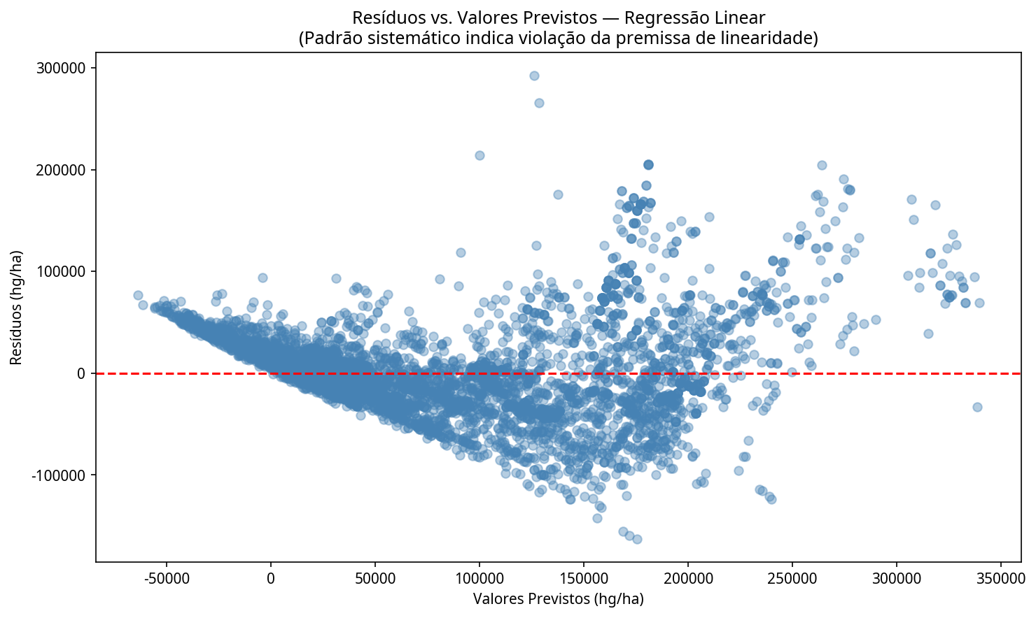
Resíduos vs. Valores Previstos (Regressão Linear)
Complementarmente, a Figura 2 exibe o Q-Q Plot (Quantile-Quantile Plot) dos resíduos da Regressão Linear. Idealmente, os pontos deveriam seguir a linha diagonal de 45 graus, indicando uma distribuição normal dos resíduos. No entanto, o gráfico mostra desvios significativos nas caudas da distribuição, especialmente nas extremidades superior e inferior, sugerindo que os resíduos não seguem uma distribuição normal. A violação da premissa de normalidade dos resíduos impacta a validade das inferências estatísticas baseadas no modelo de regressão linear e reforça a necessidade de abordagens alternativas, como a Árvore de Decisão, que não dependem dessas premissas rigorosas.

Figura 2 – Q-Q Plot dos Resíduos (Regressão Linear)
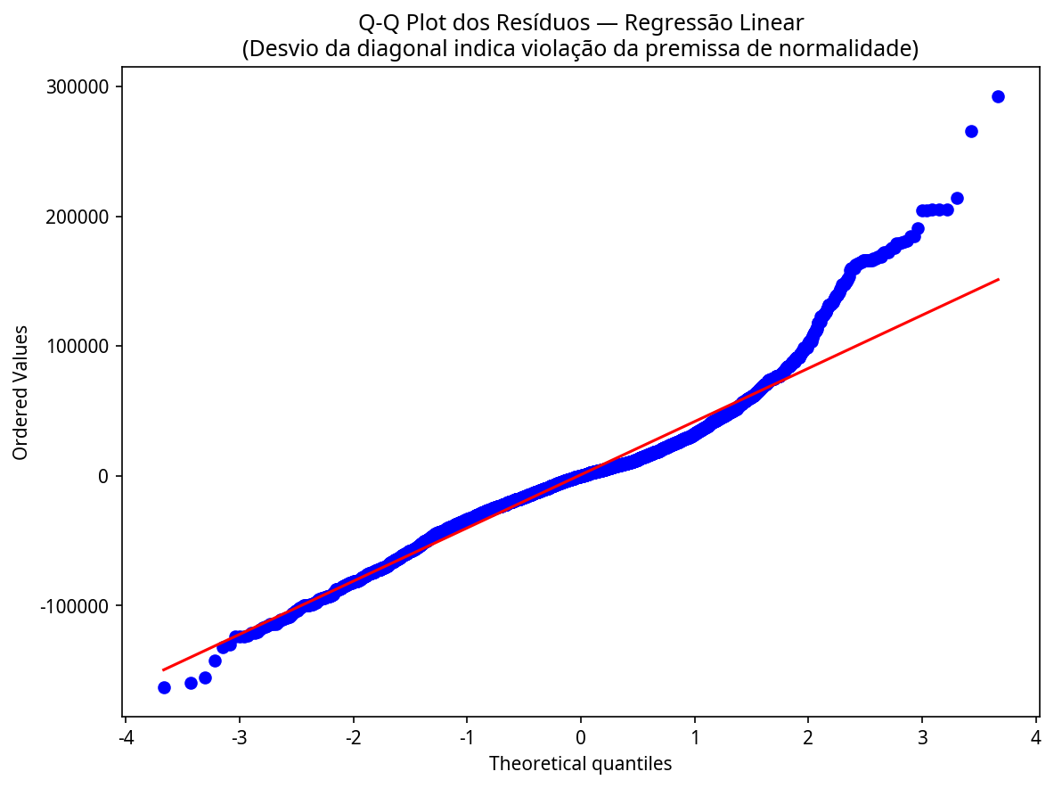
Q-Q Plot dos Resíduos (Regressão Linear)
Em contraste com a Regressão Linear, a Árvore de Decisão demonstrou maior capacidade de adaptação à complexidade dos dados. A Figura 3 ilustra o desempenho da Árvore de Decisão em função da profundidade máxima (max_depth), obtido através da busca empírica com validação cruzada. O gráfico mostra a evolução do R² nos conjuntos de treino e validação cruzada para diferentes profundidades. Observa-se que o R² de treino aumenta continuamente com a profundidade, enquanto o R² de validação cruzada atinge um platô e, em profundidades muito elevadas, começa a se distanciar do R² de treino, indicando overfitting. A escolha de max_depth=10 (marcada pela linha pontilhada verde) representa o ponto de equilíbrio onde o modelo alcança um alto R² de validação com uma diferença mínima em relação ao R² de treino, otimizando a capacidade de generalização e evitando a memorização excessiva dos dados de treinamento. Esta análise empírica foi crucial para a configuração robusta do modelo de Árvore de Decisão.

Figura 3 – Desempenho da Árvore de Decisão por Profundidade (Busca empírica com validação cruzada de 5 folds)
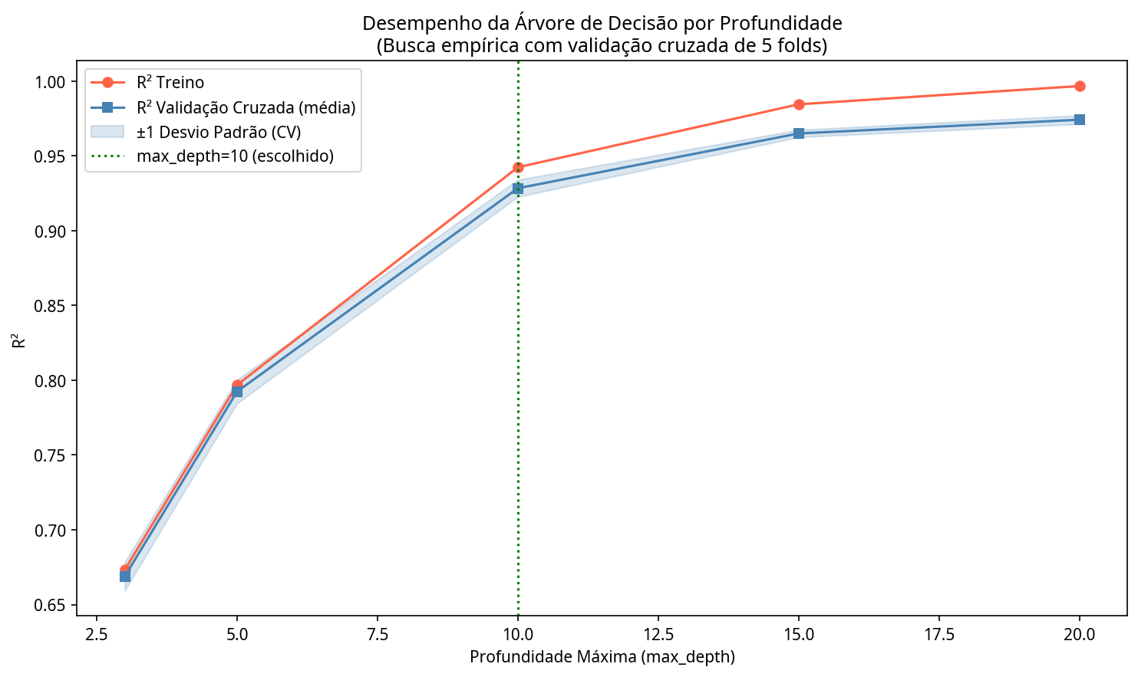
Desempenho da Árvore de Decisão por Profundidade
A análise de interpretabilidade dos modelos forneceu insights valiosos sobre a contribuição relativa de cada variável preditora na estimativa da produtividade agrícola. Para a Regressão Linear, a magnitude e o sinal dos coeficientes revelaram a direção e a força da associação linear. Os coeficientes mais elevados foram consistentemente associados às variáveis dummy de Area e Item, indicando que o contexto geográfico (país/região) e o tipo de cultura são fatores dominantes na predição da produtividade. Por exemplo, observou-se que cat__Area_United Kingdom (coeficiente de 135795.64), cat__Area_Netherlands (124963.80) e cat__Area_Belgium (122761.88) apresentaram os maiores coeficientes positivos, enquanto cat__Item_Soybeans (-75413.97) e cat__Area_Central African Republic (-73433.85) tiveram os maiores coeficientes negativos. Esta análise sugere que, dentro de um modelo linear, a localização e a cultura são os principais impulsionadores da produtividade, embora as limitações de linearidade e normalidade já discutidas possam afetar a validade dessas interpretações.
Para a Árvore de Decisão, a análise da importância das variáveis (feature importance) destacou uma hierarquia de preditores que reflete a capacidade do modelo em capturar interações não lineares. Conforme os resultados, Item_Potatoes (0.3917), Item_Cassava (0.1090), Item_Sweet potatoes (0.0915), Area_India (0.0619) e pesticides_tonnes (0.0616) emergiram como os cinco preditores mais influentes. Variáveis como average_rain_fall_mm_per_year e Year também apresentaram relevância, mas em menor grau. Essa hierarquia sublinha que a identidade da cultura e a região de cultivo exercem um poder discriminativo superior, capturando as complexidades das interações que afetam a produtividade agrícola de forma mais granular do que a Regressão Linear. A capacidade da Árvore de Decisão em identificar esses limiares e interações a torna particularmente útil para a tomada de decisões em agricultura de precisão, onde a heterogeneidade dos dados é uma característica intrínseca.
Os resultados obtidos estão alinhados com a literatura que aponta a adequação de modelos não lineares para fenômenos complexos como a produtividade agrícola, onde múltiplos fatores interagem de maneiras não aditivas [5]. A capacidade da Árvore de Decisão em modelar essas interações e limiares de corte sem a necessidade de especificações funcionais prévias a torna particularmente vantajosa em cenários de agricultura de precisão, onde a heterogeneidade dos dados é uma característica intrínseca.

6. CONCLUSÃO
Este estudo comparativo demonstrou que a Árvore de Decisão apresenta um desempenho preditivo significativamente superior à Regressão Linear na tarefa de predição da produtividade agrícola, com base no conjunto de dados analisado. A maior capacidade da Árvore de Decisão em capturar as relações não lineares e as interações complexas entre as variáveis explicativas e a produtividade a torna uma ferramenta mais robusta e precisa para o suporte à decisão em sistemas de agricultura de precisão.
Os resultados, corroborados por métricas de desempenho como R², MAE e RMSE, e pela estabilidade observada na validação cruzada, indicam que a natureza multifatorial e heterogênea da produtividade agrícola é mais bem modelada por algoritmos flexíveis. A identificação das variáveis mais importantes, como o tipo de cultura e a região, reforça a necessidade de abordagens que considerem a especificidade do contexto agrícola. O diagnóstico dos resíduos da regressão linear confirmou a presença de não-linearidades estruturais no problema, validando a escolha heurística pela árvore de decisão, cuja profundidade (max_depth=10) foi empiricamente justificada por meio de busca com validação cruzada para evitar overfitting.

6.1. Viabilidade do Projeto
O projeto demonstrou alta viabilidade técnica e operacional. A utilização de ferramentas de código aberto (open-source), como a linguagem Python e as bibliotecas Scikit-learn, Pandas e Matplotlib, eliminou custos com licenças de software. O conjunto de dados utilizado é de acesso público e gratuito. Além disso, o processamento computacional exigido para os modelos de Regressão Linear e Árvore de Decisão é moderado, permitindo a execução em hardware convencional de pesquisa, o que reforça a reprodutibilidade e a escalabilidade da metodologia proposta para diferentes contextos de Iniciação Científica.

6.2. Cronograma de Atividades
As atividades do projeto foram distribuídas ao longo de quatro meses, conforme o cronograma abaixo:

Atividade | Mês 1 (Mar/2026) | Mês 2 (Abr/2026) | Mês 3 (Mai/2026) | Mês 4 (Jun/2026)
Revisão Bibliográfica | X | X
Coleta e Limpeza de Dados |  | X | X
Implementação dos Modelos |  |  | X
Avaliação e Análise de Resultados |  |  | X | X
Redação do Relatório Final |  |  |  | X

6.3. Considerações Finais e Desdobramentos Futuros
Como desdobramentos futuros, recomenda-se a exploração de modelos de ensemble baseados em árvores, como Random Forest e Gradient Boosting, que podem mitigar o risco de overfitting e aumentar ainda mais a precisão preditiva. Além disso, a incorporação de variáveis espaciais e temporais mais detalhadas, bem como a investigação de transformações na variável resposta, podem enriquecer a análise e fornecer insights mais aprofundados sobre os determinantes da produtividade agrícola em diferentes cenários produtivos. A validação dos modelos em diferentes regiões geográficas e culturas, bem como a inclusão de dados de sensoriamento remoto e informações socioeconômicas, representam caminhos promissores para aprimorar a robustez e a aplicabilidade prática das soluções de Machine Learning na agricultura de precisão. A contínua evolução das técnicas de inteligência artificial e a crescente disponibilidade de dados agrícolas abrem novas fronteiras para a otimização da produção e a sustentabilidade do setor.

7. REFERÊNCIAS
[1] FAO. The State of Food and Agriculture. Rome: FAO, 2009. [2] PRADO, E. V. Técnicas de Ciências dos Dados Aplicadas à Agricultura. Revista Gestão em Foco, v. 14, p. 491-498, 2022. [3] JAMES, G. et al. An Introduction to Statistical Learning: With Applications in Python. 2. ed. New York: Springer, 2021. [4] STOJANOVIC, T. Data Science Meets the Agrifood Sector: Developing a Business Strategy for Info Support’s new AgriFood Branch. Wageningen University & Research, 2018. [5] HASTIE, T.; TIBSHIRANI, R.; FRIEDMAN, J. The Elements of Statistical Learning: Data Mining, Inference, and Prediction. 2. ed. New York: Springer, 2009. [6] RAMOS, P. N. F. et al. Regressão linear simples na análise da influência dos atributos físicos do solo e na qualidade da fibra do algodão. Brazilian Journal of Development, Curitiba, v. 8, n. 4, p. 28341-28357, abr. 2022. [7] PATELRIS. Crop Yield Prediction Dataset. Kaggle, 2023. Disponível em: https://www.kaggle.com/datasets/patelris/crop-yield-prediction-dataset. Acesso em: 14 mai. 2026.

